O B U K A
„Primjena Zakona o finansiranju političkih subjekata i izbornih kampanja"
Multimedijalna sala opštine Tivat, 12.02.2020. godine

Agencija za sprečavanje korupcije Crne Gore, dana 12.02.2020. godine u Multimedijalnoj sali opštine Tivat, organizovala je obuku na temu primjene Zakona o finansiranju političkih subjekata i izbornih kampanja.
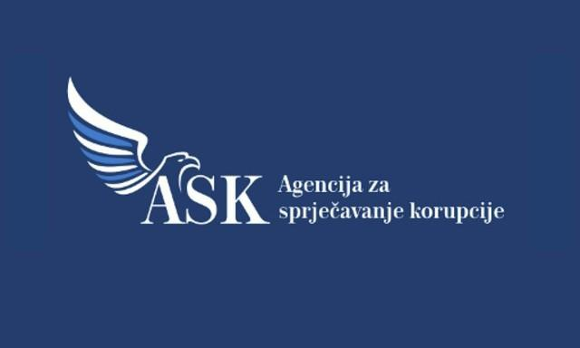

Cilj obuke je upoznavanje učesnika sa zakonskim obavezama, zabranama i ograničenja u toku izborne kampanje.
Ciljna grupa su bili predstavnici organa vlasti, odnosno starješine organa lokalne uprave i lokalne samouprave, javnih preduzeća i javnih ustanova čiji je osnivač ili većinski vlasnik opština Tivat kao i predstavnici odborničkih klubova u SO Tivat.
Obuku su održali predstavnici nadležnog Odsjeka Agencije.
Obuci je prisustvovalo preko 20 učesnika.

